密级：秘密
文件编号：D0000-PPCMT009

概要设计
版本：0.0.2
2017-9-1

东软集团股份有限公司 人才实训中心
(版权所有，翻版必究)

总页数 |  | 正文 |  | 附录 |  | 生效日期
编制 |  |  |  | 批准

文件修改控制
修改编号 | 版本 | 修改条款及内容 | 修改日期
1 | 0.0.1 | 创建 | 2017-8-31
2 | 0.0.2 | 修改 | 2017-9-1

文档编号： D0000-PPC-项目编号-PPD-年份
目 录
1 文档概述 4
1.1 文档目的和范围 4
1.2 术语/缩略语 4
1.3 参考文档 4
2 系统结构图 5
3 数据采集模块 5
3.1 数据采集模块概述 5
3.2 数据采集模块图 5
3.3 信号采集概述 6
3.3.1 信号采集功能定义 6
3.4 信号处理概述 6
3.4.1 信号处理功能定义 6
4 数据处理模块 6
4.1 数据处理模块概述 6
4.2 数据处理模块图 7
4.3 硬件概述 7
4.3.1 硬件功能定义 7
4.4 软件概述 7
4.4.1 软件功能定义 7
5 数据传输模块 8
5.1 数据传输模块概述 8
5.2 数据传输模块图 8
5.3 接口概述 8
5.3.1 接口功能定义 8
5.4 调试概述 9
5.4.1 调试功能定义 9

文档概述

文档目的和范围
本产品为用于医疗领域的心率传感器。由Pulse Sensor采集用户心率，经STM32处理后，在终端将心率等信息动态显示给用户。

术语/缩略语

序号 | 术语/缩略语 | 说明
1
2

参考文档
序号 | 文档名 | 作者 | 时间 | 版本
1
2

系统结构图
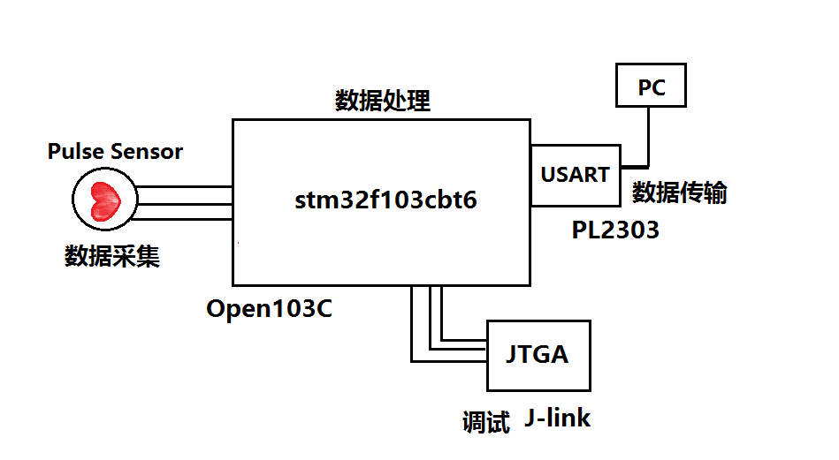
图2-1 系统结构图

数据采集模块

数据采集模块概述
传感器用于采集脉搏心率信息，并可以将采集到的模拟信号传给STM32。

数据采集模块图
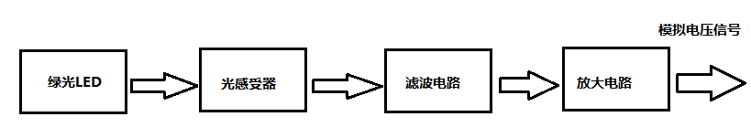

图3-1 数据采集模块

信号采集概述
Pulse Sensor中的光接收器将脉搏信号转化为连续的电压信号。

信号采集功能定义
表3-1
序号 | 功能点 | 功能点详细内容
1 | 信号采集及转化 | 绿光LED发出光束，光束透过人体外周血管反射，光电转换器根据反射的光的不同将光信号转化为电信号，进而反映脉搏。

信号处理概述

信号处理功能定义
表3-1
序号 | 功能点 | 功能点详细内容
1 | 滤波 | 脉搏信号幅度小易受干扰，在传感器后使用低通滤波电路减小误差。
2 | 信号放大 | 在传感器后使用MCP6001构成的运算放大器，将信号放大。

数据处理模块

数据处理模块概述
通过向stm32f103cbt6芯片中烧录程序，处理数据采集模块传来的数据。

数据处理模块图
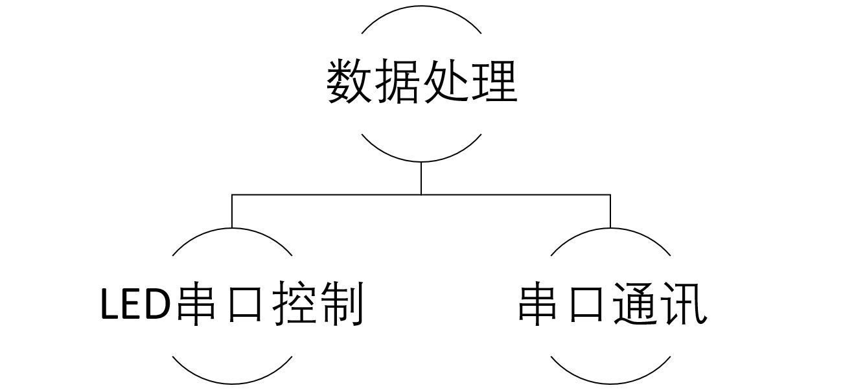
图3-1 数据处理模块图

硬件概述
通过ADC将模拟信号转为数字信号，芯片处理数字信号后传输给上位机。

硬件功能定义
表3-1
序号 | 功能点 | 功能点详细内容
1 | ADC | 将模拟信号转换为数字信号
2 | DMA | 即时获取快速变化的信号传递给程序，避免了内核的负担
3 | Cortex-M3内核 | 32位精简指令集计算内核，用于程序的执行和计算

软件概述
处理数据采集模块传入的数据，然后控制LED灯闪烁并通过串口与PC通讯。

软件功能定义
表3-1
序号 | 功能点 | 功能点详细内容
1 | 数据处理 | 处理传感器采集的脉搏数据。
2 | LED串口控制 | 根据脉搏信息，控制LED灯闪烁。
3 | 串口通讯 | 生成可与PC通讯的数据。

数据传输模块

数据传输模块概述
保障信号、数据在不同模块之间传输，以及程序的调试。

数据传输模块图
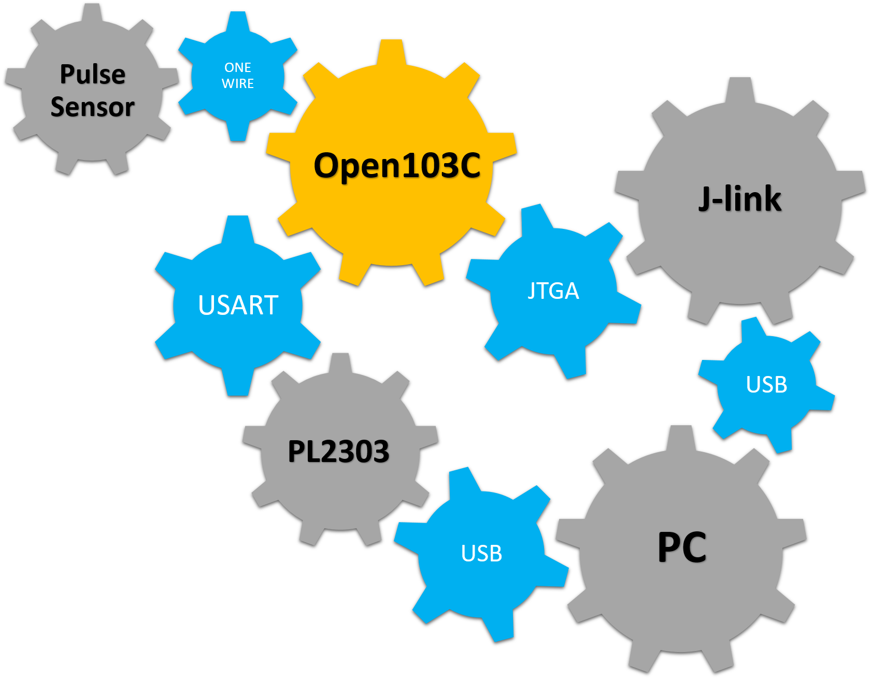
图3-1 数据传输模块图

接口概述
通过不同接口，保障信号、数据在不同模块之间传输。

接口功能定义
表3-1
序号 | 功能点 | 功能点详细内容
1 | USART接口 | STM32与PL2303之间通讯。
2 | USB接口 | PL2303与PC之间通讯。
3 | XXX接口 | 传感器与STM32之间通讯。

调试概述
通过JTGA连接J-link仿真器，调试数据处理模块中的程序代码。

调试功能定义
表3-1
序号 | 功能点 | 功能点详细内容
1 | Debug | 提供debug所需的环境。

